Федеральное государственное бюджетное образовательное учреждение высшего образования
 | «Московский государственный технический университет  имени Н.Э. Баумана»  (национальный исследовательский университет)  (МГТУ им. Н.Э. Баумана)

ФАКУЛЬТЕТ ____ИНФОРМАТИКА И СИСТЕМЫ УПРАВЛЕНИЯ________
КАФЕДРА ______Компьютерные Системы и сети (ИУ6)___________

Отчет
по лабораторной работе № 5
Название лабораторной работы: Матрицы
Дисциплина: Основы программирования

Студент гр. ИУ6-11Б __________________ М. С. Давыдов
(Подпись, дата) (И.О. Фамилия)

Преподаватель __________________ О. А. Веселовская
(Подпись, дата) (И.О. Фамилия)

Москва, 2021
Задание: решить поставленную задачу, используя средства управления вводом/выводом. Дана целочисленная матрица А(n,n), n<=10. Вывести на экран матрицу А, повернутую на 90°.

Проект программы:

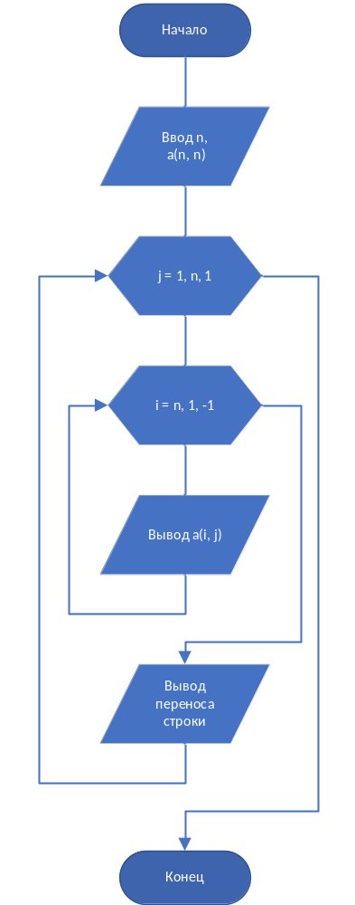
Текст программы:

program Project1;
{$APPTYPE CONSOLE}
{$R *.res}

uses
System.SysUtils;

var a : array [1..10, 1..10] of integer;
n, i, j : integer;

begin
write('Введите размер матрицы: '); readln(n);
writeln('Введите матрицу:');
for i := 1 to n do begin
for j := 1 to n do
read(a[i, j]);
readln;
end;
writeln('Матрица, повернутая на 90 градусов вправо:');
for j := 1 to n do begin
for i := n downto 1 do
write(a[i, j], ' ');
writeln;
end;
readln;
end.

Примеры работы программы:

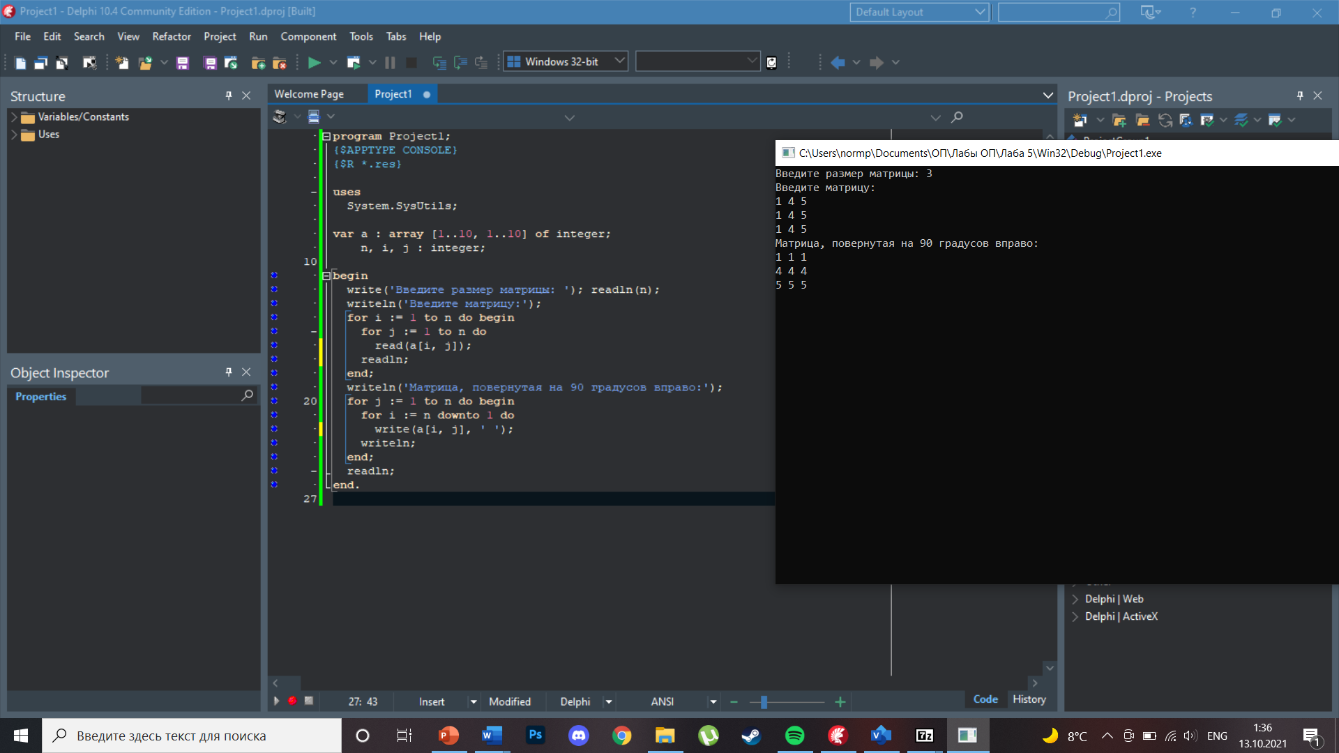
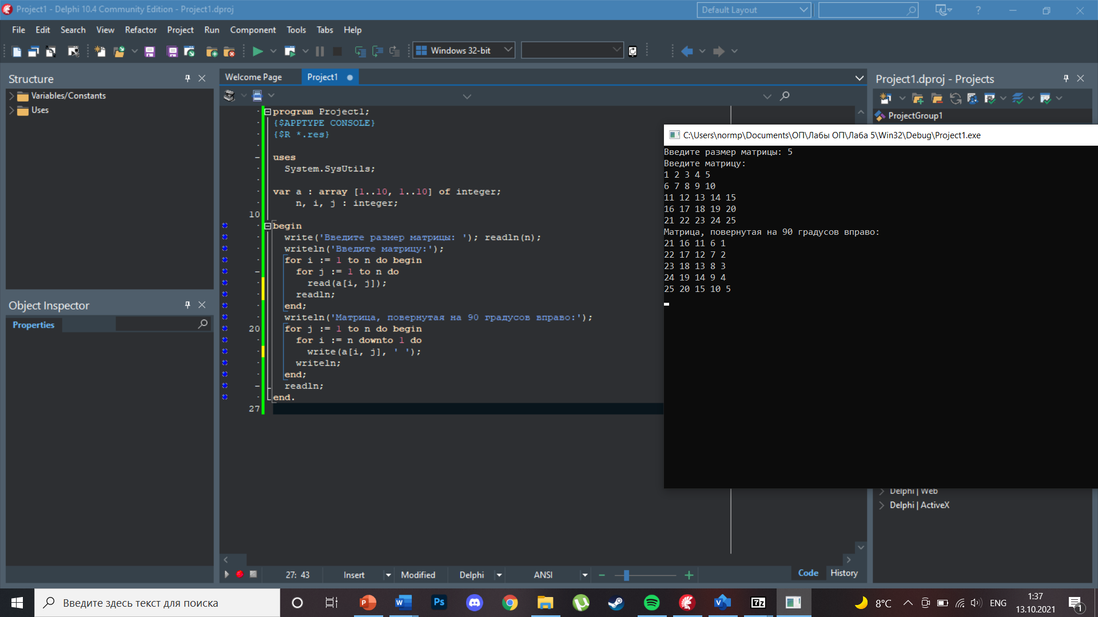

Тесты:

Входные данные | Ожидаемые выходные данные | Выходные данные
3  1 4 5  1 4 5  1 4 5 | 1 1 1  4 4 4  5 5 5 | 1 1 1  4 4 4  5 5 5
4  1 2 3 4  5 6 7 8  9 10 11 12  13 14 15 16 | 13 9 5 1  14 10 6 2  15 11 7 3  16 12 8 4 | 13 9 5 1  14 10 6 2  15 11 7 3  16 12 8 4

Вывод: мы изучили матрицы и инструменты их вывода.

